Technisch Ontwerp

[Project naam]

Leereenheid: [Leereenheid]

Versienummer: [Versie nummer]

Auteur(s): Lisa van der Goes

Datum: [Datum (bij versie)]

# Versiebeheer

|  |  |  |  |
| --- | --- | --- | --- |
| Datum | Versie | Wijziging | Wie |
| [Datum] | 1.0 | Nieuw document | Lisa van der Goes |

# Inhoudsopgave

Versiebeheer 2

Inhoudsopgave 3

Inleiding 4

Planning 4

Software Architectuur 4

Applicatie Flow 6

Activity Diagrams 8

User Interface Design 9

Database/Gegevens/Content 10

Klassen Diagram 11

Gegevens 11

Applicatie Opbouw 11

Akkoord leidinggevende/Projectleider 13

# Inleiding

Het doel van het technisch ontwerp is om inzicht te krijgen in de verschillende technieken die gebruikt gaan worden bij ontwikkelen van de gevraagde software. Daarnaast zal er een duidelijk beeld worden geschetst hoe de verschillende technieken met elkaar verbonden zijn.

Dit document is voor deze opdracht gemaakt zodat een ieder die betrokken gaat worden bij dit project makkelijk zijn weg zal vinden in de al bestaande architectuur en software functies

[Opdracht]

# Planning

**Software Architectuur:** [tijd]

**Software Flow:**  [tijd]

**Database/Gegevens/Content:** [tijd]

**Klassen Diagram**  [tijd]

**Applicatie opbouw:**  [tijd]

**Totaal:** [tijd]

# Software Architectuur

[Voorbeeld]

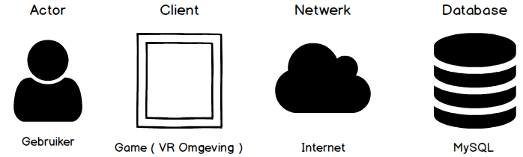

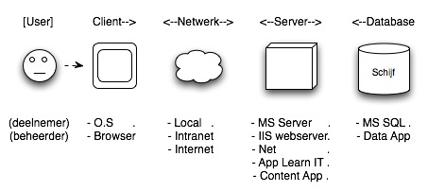

# Applicatie Flow

[Voorbeeld]

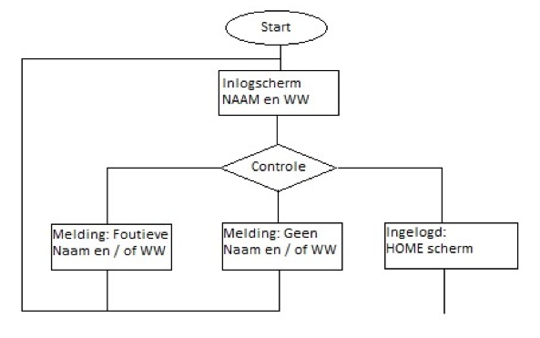

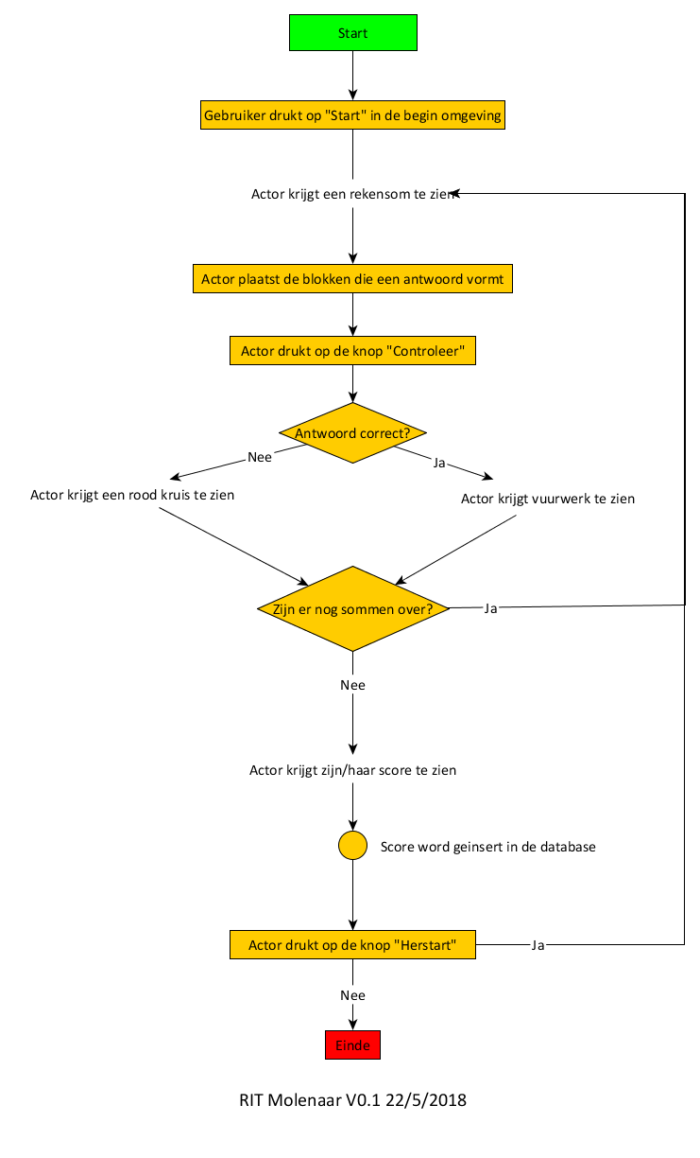

# Activity Diagrams

[Voorbeeld]

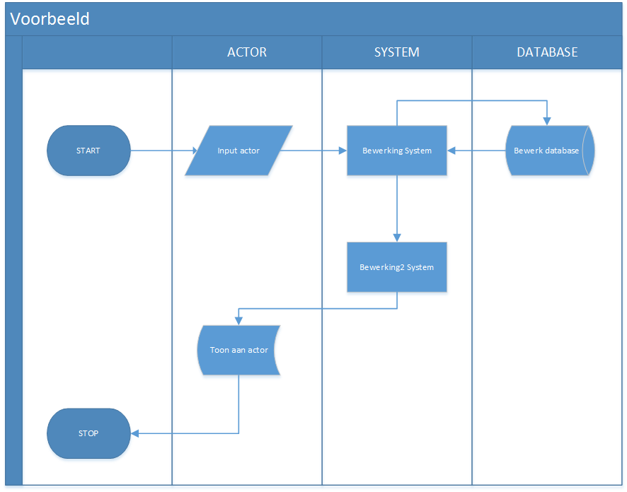

# User Interface Design

[Voor de meest uitgebreide schermen][Kleur/Thema/Fancy icons en stuff]

[Geen wireframes!!!]

[Voorbeeld]

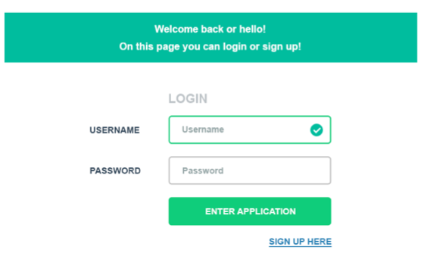

# Database/Gegevens/Content

ERD met beschrijving van tabellen en hun onderlinge relaties, met kolommen en per kolom minimaal: datatype + veldlengte, verplicht of niet, primary keys, foreign keys, en eventueel relevante overige informatie.

[Voorbeeld]

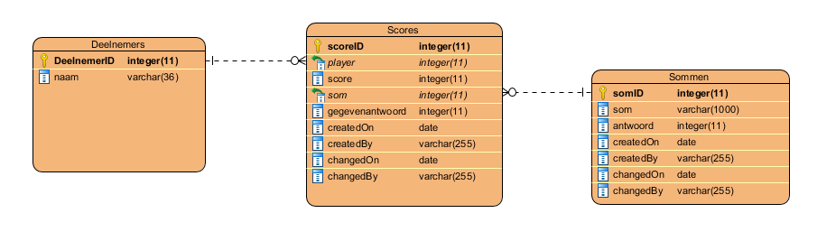

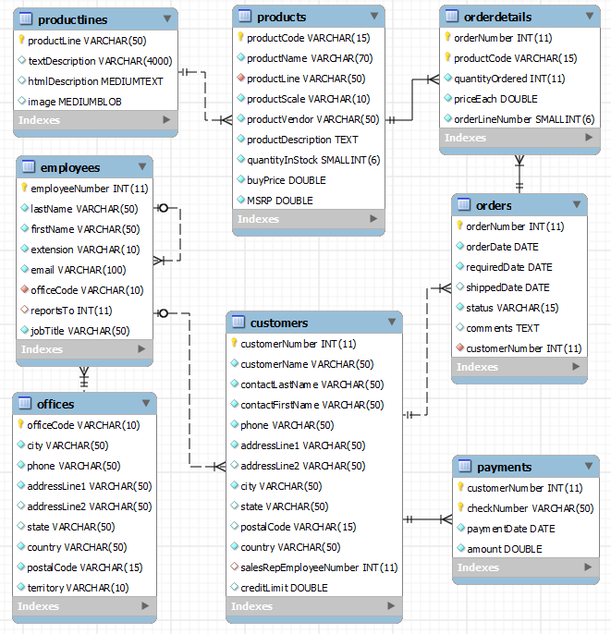

# Klassen Diagram

[Voorbeeld]

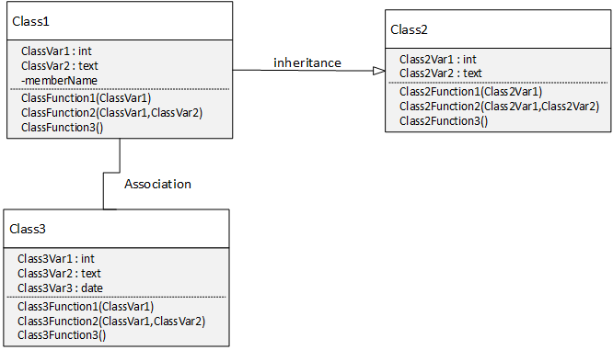

# Gegevens

[Alle externe databestanden die worden gebruikt][Framework/Assets/Imports]

[Beschrijving waar het vandaan komt en wie het aanlevert]

# Applicatie Opbouw

[Voorbeeld]

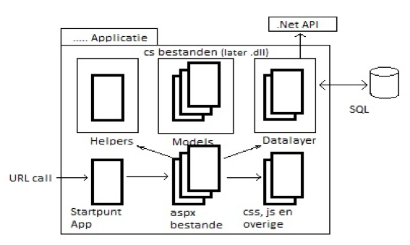

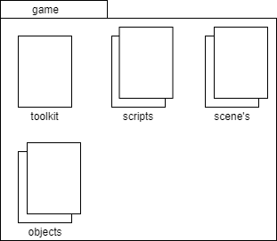

# Akkoord leidinggevende/Projectleider

|  |  |
| --- | --- |
| Naam |  |
| Datum |  |
| Handtekening |  |